~~~自動控制實驗室-基本資料~~~
類 別：綜合型實驗室

簡介：
自動控制實驗室成立於民國 76 年，實驗室建立之初，有傳統氣壓控制、邏輯氣壓控制、步進邏輯氣壓控制、可程式控制(士電)、微電腦可程式控制、傳統油壓控制、液壓伺服控制等機台，後逐年增加機械手、馬達控制、油壓邏輯控制、油壓電氣控制、油壓可程式控制及（三菱）可程式控制等項目，並於九十一年增設氣壓乙、丙級乙級技能檢定設備六套，油壓乙、丙級乙級技能檢定設備三套，九十二年八月五日經勞委會中部辦公室評鑑合格，成為氣壓乙級之合格乙級技能檢定場所（證書號碼：勞中乙字第2920018134號），而後陸續再增購六套氣壓乙級技能檢定機台、六套油壓乙級技能檢定機台，PLC可程式控制氣50台，液壓伺服控制機台1台、單槍投影及廣播教學系統，達到今日之規模。
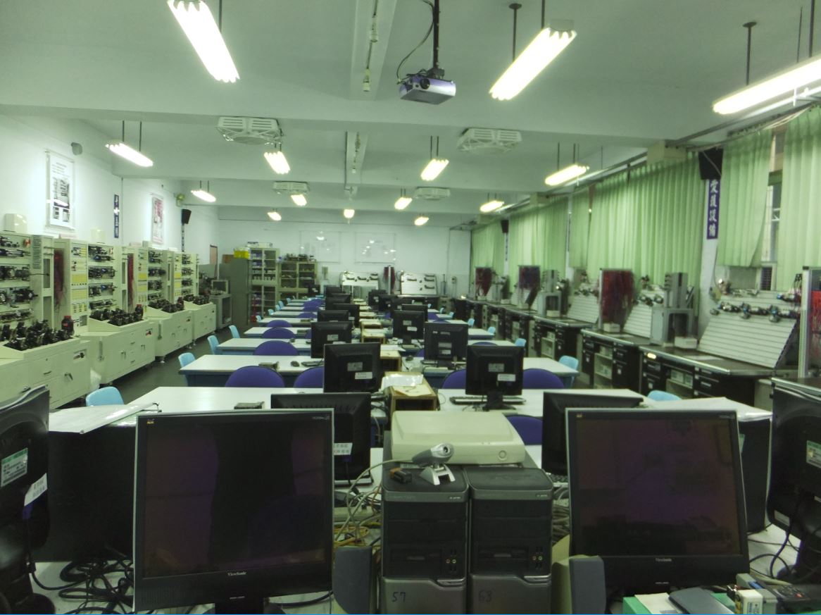
自動控制實驗室

成立宗旨：
自動控制實驗室兼具教學與研究功能，本實驗室現有氣壓乙級技能檢定機台12台、油壓乙級技能檢定機台6台、液壓伺服控制機台1台及PLC可程式控制器等設備，可進行自動化控制教學，並可輔導學生考取氣壓技術士乙級及油壓技術士乙級等證照，本實驗室作為大學部機械系氣液壓學與實習、自動化實務、機電整合、PLC可程式控制和液壓伺服控制等課程授課使用。就研究而言，本實驗室可提供大學部「專題製作」和研究所學生進行自動控制和可程式控制相關性質之研究使用。

實驗機台:
1.氣壓乙級技能檢定機台
自動控制實驗室現有氣壓乙級技能檢定機台12台，可進行傳統氣壓控制、電氣氣壓控制、PLC可程式氣壓控制等氣壓實務操作教學，並做氣壓乙級證照考試之教學與訓練。
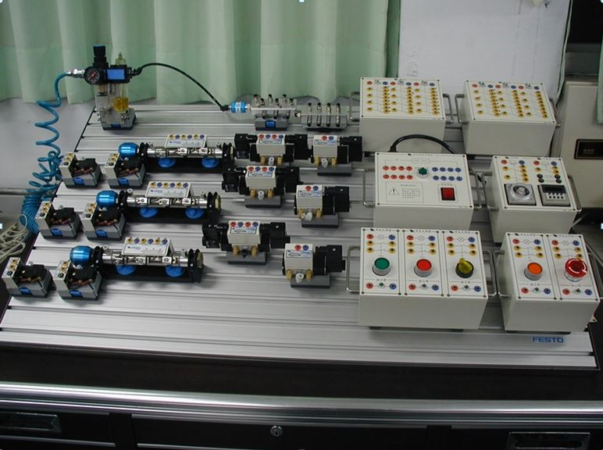
氣壓乙級技能檢定機台(12台)

2. 油壓乙級技能檢定機台
自動控制實驗室現有油壓乙級技能檢定機台6台，可進行傳統油壓控制、電氣油壓控制、PLC可程式油壓控制等油壓控制實務操作教學，並做油壓乙級證照考試之教學與訓練。
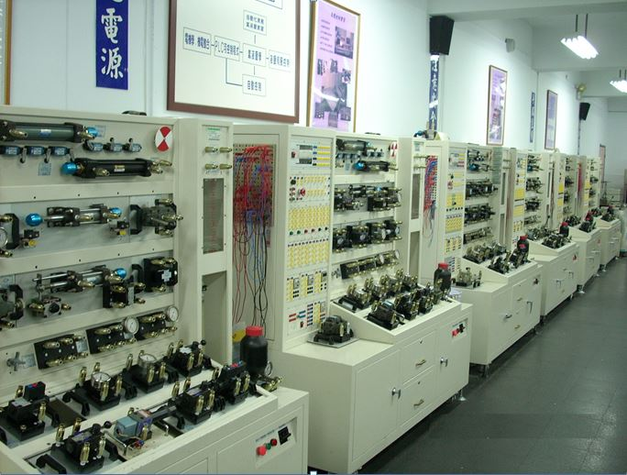
油壓乙級技能檢定機台(6台)

3.PLC可程式控制器
自動控制實驗室現有PLC可程式控制器50台，藉由精密電子天平量測試片經磨耗後的重量損失，可評估自動控制的耐磨耗性。

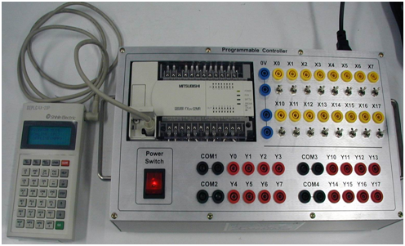
PLC可程式控制器(1台)

4. 油壓伺服控制機台
自動控制實驗室現有液壓伺服控制機台1台，可做PC BASE之油壓伺服閥油壓馬達控制、油壓伺服閥油壓缸控制、油壓比例閥油壓馬達控制、油壓比例閥油壓缸控制、編碼器、光學尺回授控制應用，可進行各項液壓伺服控制的操作練習。
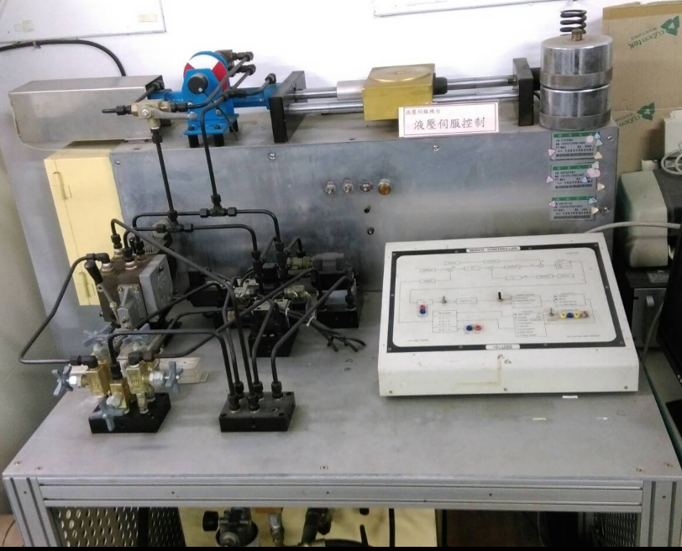
油壓伺服控制機台(1台)

教學科目：氣液壓學與實習、自動化實務、機電整合、PLC可程式控制、液壓伺服控制
負責老師：張祖烈
本資訊發佈者：張祖烈
E-MAIL： jude@uch.edu.tw
其他相關網址：http://w3.uch.edu.tw/cyitme/ 張祖烈老師教學網
備註欄：
本資料建立日期：2013/2/6 下午 09:25:42
本資料最後修訂日期：2016/11/16 上午 11:30:15

